PM2.5预测的机器学习方法
摘要
随着城市化和工业化进程的加快，PM2.5(空气动力学直径≤2.5 μm 的颗粒物)已成为中国特别是城市群中的一个严重的环境问题。PM2.5浓度对公众健康有显著的负面影响，对环境有严重的危害。山东城市因重视重工业化和城市化而面临严重的空气污染问题，本研究聚焦于山东省内各个城市的PM2.5空气污染。
本研究使用的数据集的主要来源有：小麦芽学术数据，中国空气质量在线监测分析平台, 国家气象信息中心——中国气象数据网, 中国空气质量历史数据 (quotsoft.net)等，缺失数据的处理方式为最近邻插值。涵盖2022年1月1日至2022年12月31日期间的空气质量预测数据。数据集包含多种特征，如PM2.5、PM10、NO2、CO、O3、SO2水平，以及气象数据。气象数据包括天气状况、温度、压力、湿度、风速和风向，所有数据均具有经纬度坐标。
运用时空因果卷积神经网络，并对其进行训练和测试。该方法考虑了多个监测站之间的空间依赖性，利用皮尔逊相关系数找出进行了时空相关性分析，找出相关度最高的目标站点，并选择与目标站关系密切的站点作为数据来源。
模型的显着特征是模型架构中的卷积是因果关系，其中特定时间步长的输出仅与前一层中相同或更早时间步长的元素进行卷积。因此，在该模型中，不会诱发从未来到过去的信息泄漏。该方法的预测性能优于人工神经网络（ANN）、门控循环单元（GRU）和长短期记忆（LSTM）3种比较模型。此外，还进行了重要参数和模型可转移性的影响。
实验结果表明，时空因果卷积神经网络的预测性能优于人工神经网络（ANN）、门控循环单元（GRU）和长短期记忆（LSTM）3种比较模型。此外，还进行了重要参数和模型可转移性的影响。

关键词：大气污染物浓度；PM2.5浓度；山东省；机器学习；时空因果卷积神经网络
1 绪论
1.1研究背景与研究目的
随着城市化和工业化进程的加快，PM2.5(空气动力学直径≤2.5 μm 的颗粒物)已成为中国特别是城市群中的一个严重的环境问题。PM2.5浓度对公众健康有显著的负面影响，对环境有严重的危害。预测PM2.5空气污染仍然面临一些困难和挑战。
一方面，PM2.5的来源复杂多样，包括不同污染源和持续的外部输入，使得预测模型的建立和参数调整变得复杂。另一方面，气象条件和人类活动具有很大不确定性，会对预测结果产生一定影响。由于PM2.5空气污染与健康风险密切相关，预测结果的准确性对防控措施制定至关重要。预测PM2.5空气污染是一个具有重要意义和挑战性的课题。而机器学习等人工智能技术和算法的进步为空气质量预测开辟了一个非常有前景的未来。
本文旨在探究关于PM2.5预测的机器学习方法，并进行相关模拟，希望可以提高PM2.5空气污染预测的准确性和时效性，为环境保护和公众健康提供更好的决策支持。
1.2 国内外研究现状
2019年，符海月，张祎婷等人基于时间尺度重构进行EEMD-GRNN模型的改进与实证研究，得到具有更高的PM2.5浓度预测精度的改进后模型[1]。改进后的EEMD-GRNN模型具有更高的PM2.5浓度预测精度，MAE、MAPE、RMSE和R2都有所改进，对于高浓度天（PM2.5浓度大于100 μg/m3）的预测，改进模型更是全面优于传统EEMD-GRNN模型。
2020年，康俊锋，黄烈星,张春艳等人分别构建了K最邻近模型(KNN)、BP神经网络模型(BPNN)、支持向量机回归模型(SVR)、高斯过程回归模型(GPR)、XGBoost模型和随机森林模型(RF)6个PM2.5浓度预测模型[2]。结果表明,缺少污染物观测数据时,利用能见度和气象因子等数据也能较好的预测PM2.5浓度。在PM2.5浓度预测精度方面,XGBoost模型最高,随机森林模型次之，高斯过程回归模型最差。6个模型的预测精度总体呈现冬季最高,秋季和春季次之，夏季最低。XGBoost模型的PM2.5污染等级预测准确率高于其他模型，综合准确率达87.6%，并且XGBoost模型具有训练时间短，占用内存小等优点。XGBoost模型的变量重要性结果表明，能见度变量的重要性最高，相对湿度和时间变量次之。
2022年，Zhen WangaD等人使用一种时空加权连续深度神经网络(STWC-DNN)[3]，设计了三个子网络，即单像素网络(SPN)、多站网络(MSN)和连续区域网络(CRN)来分析预测位置的预测变量的影响，来自周围站点的PM2.5浓度，以及来自周围像素的连续光栅预测变量的影响。STWC-DNN实现了比现有模型更高的精度。
2022年，Marjan Faraji等人基于三维卷积神经网络和门控递归单元(3D CNN-GRU)的组合构建模型。通过从空气质量(AQ)监测站学习空间模式，同时通过在不同时间间隔内对所有监测站同时进行学习和预测，保持长期的时间相关性，从而提升了模型性能。与LSTM、GRU、ANN、SVR和ARIMA等方法相比，该方法可以获得更好的结果。
综上所述, 众多国内外研究表明, 好的机器学习方法能够更加准确地预测PM2.5浓度. 但同时也存在使用成本高, 原始数据多源异构使得模型输入数据欠缺标准化, 分辨率不够高等问题。
1.3 主要的研究内容
本研究旨在利用机器学习方法，结合2022年山东省的气象数据，对PM2.5浓度进行预测。以下是具体的研究内容：
1.数据收集与预处理：收集山东省各地区2022年的气象数据（如温度、湿度、风速、风向、气压、降水量等）和PM2.5浓度数据。对数据进行清洗、整理，并处理缺失值和异常值，以确保数据质量。
2.特征选择与工程：评估气象数据，从气象数据中提取与PM2.5浓度相关的特征。同时，进行特征工程，如特征缩放、编码转换等，以适应机器学习模型的需求。
3.模型选择与训练：选择适合的机器学习算法。在本研究中我们选择“”（用于量化PM2.5浓度与预测变量之间空间连续相互作用的机器学习模型），这有助于提高预测准确性。利用历史数据进行模型训练，调整模型参数，并评估模型的性能。
4.模型验证与优化：通过10倍交叉验证、留出验证等方法，对模型的泛化能力进行评估。采用模型选择技巧，如网格搜索、随机搜索等，寻找最优的模型超参数。同时，利用特征重要性分析，识别影响PM2.5浓度的关键气象因素。
5.模型解释与应用：通过对模型预测结果的解释，分析不同气象因素对PM2.5浓度的影响程度和模式。将预测结果应用于空气质量管理、健康风险评估等相关领域，提供决策支持和科学依据。
2 数据处理
为了处理气象数据中的缺失值, 本文提出了使用最近邻插值法. 该方法实现简单、计算高效，同时保证数据的真实有效性。具体来说, 我们将数据按照时间序列排序, 并将其划分成若干个区间。然后, 在每个区间内,离目标点最近的已知数据点的值来估计目标点的值。
为了验证该方法的有效性, 我们对青岛市各站点的气象数据进行实验。结果显示, 该方法在预测缺失的气象数据值时展现出了良好的性能，有效避免了因数据缺失可能导致的预测偏差。与其他插值方法相比, 最近邻插值方法实现更加简单,计算速度更快，同时也能够较好地解决气象数据中的缺失值问题, 保证了数据预测的实用性和高效性.
在未来的研究中，我们将继续深入探索最近邻插值法，并尝试结合其他插值算法如分段线性插值等进行对比改进，以寻求最优预测插值法，实现更高效、更准确的插值效果。
3 时空因果卷积网络
3.1 数据集
本研究聚焦于山东省内城市，山东城市因重视重工业化和城市化而面临严重的空气污染问题。使用的数据集由微软研究院的城市计算团队提供，涵盖数据集的主要来源有：小麦芽学术数据，中国空气质量在线监测分析平台, 国家气象信息中心——中国气象数据网, 中国空气质量历史数据 | 中国气象历史数据 | 北京市空气质量历史数据(quotsoft.net)等. 缺失数据的处理方式为最近邻插值。期间的空气质量预测数据。
数据集包含多种特征，如PM2.5、PM10、NO2、CO、O3、SO2水平，以及气象数据，包括天气状况、温度、压力、湿度、风速和风向，所有数据均具有经纬度坐标。
通过严格的实验设置验证了模型的有效性。数据集被分为训练集（60%）、验证集（20%）和测试集（20%），确保时间上的均匀分布以保证可靠性。均方误差（MSE）被用作损失函数，Adam 优化器用于梯度下降优化。训练在 200 个 epoch 上进行，批量大小为 32。模型性能使用均方根误差（RMSE）、平均绝对误差（MAE）和决定系数$R^{2}$进行评估。
3.2 时空相关性分析
一个区域的空气污染受到周围地区条件的影响，这源于监测站之间的时空相关性。仅考虑单一站点的历史数据会限制模型的性能，因此时空相关性分析对于整合多个站点的数据至关重要。
给定来自$N$个监测站的历史数据集，输入特征可以表示为一个三维向量$X∈R^{N×T×M}$，其中$T$表示时间步数，$M$表示与 PM2.5 浓度相关的环境特征。
首先，我们计算目标站点与其他站点时间序列之间的皮尔逊相关系数，以量化其影响：
$ρ\left(Y^{*}，Y_{i}\right)=\frac{Cov\left(Y^{*}，Y_{i}\right)}{σ_{Y^{*}}σ_{Y_{i}}}$
其中$Y^{*}$和$Y_{i}$分别表示目标站点和第$i$个站点的 PM2.5 浓度；$Cov(⋅)$是协方差函数，$σ_{Y^{*}}$和$σ_{Y_{i}}$是它们的方差。
然后，相对于目标站点的所有站点的相关向量为：
$ρ^{*}=\left[ρ\left(Y^{*}，Y_{1}\right)，ρ\left(Y^{*}，Y_{2}\right)，...，ρ\left(Y^{*}，Y_{i}\right)，...，ρ\left(Y^{*}，Y_{N}\right)\right]$
为了关注显著影响，我们设定一个相关性阈值，过滤掉影响较低的站点。
3.3 网络的架构
本文，我们提出的时空因果卷积网络架构包括两个主要部分，下图即为过程的具体可视化：
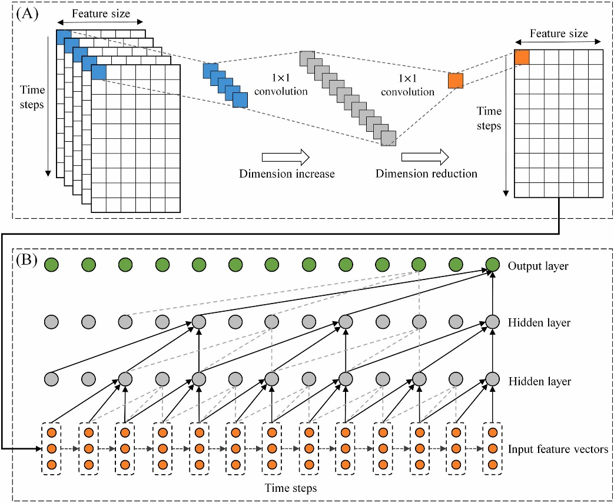
图一：时空因果卷积网络构架
3.3.1 多个监测站时空信息的集成
输入特征$X_{*}$是包含不同站点时空数据的三维向量，使用1×1卷积实现输入信息的集成。我们通过将1×1卷积用于深度神经网络，以增加和减少输入特征的维度。•
如图一（A)所示，第一个时间步（蓝色标记）下的第一个特征值可以看作1×1多通道信息，通道数量就等于我们选择的目标站点附近站点的数量$N$。使用多个1×1卷积核扩展这些多通道信息的维度（灰色标记的特征向量），然后采用一个1×1卷积核将维度减少到1（橙色标记）。即得到目标站点的整合之后的数据。
这种方法通过扩展多通道信息的维度来改善特征提取，然后通过降维将数据集成为二维特征矩阵。
3.3.2 因果卷积网络
在给定集成的历史时间序列数据后，用所提出的因果卷积网络预测未来一小时的PM2.5浓度。考虑到时间序列问题，普通的卷积神经网络（CNN）架构不适用，因为它不考虑时间依赖性。因此，设计了一种特殊的CNN结构，即因果卷积架构，以解决序列建模问题。图一显示了因果卷积网络使用多层全卷积网络架构。与普通的CNN不同，因果卷积层中的卷积仅使用特定时间之前的输入特征。
虽然多层因果卷积可以扩大历史数据的覆盖范围，但它们只能以线性时间尺度回溯历史。因此，难以捕捉长时间的历史信息。为了解决这个问题，我们采用了扩张卷积，以允许有更大的感受野，以此来使用更久之前的历史数据。扩张卷积的定义如下：
$F\left(j\right)=\sum_{i=0}^{k-1}{f\left(i\right)*x_{j-d*i}}$
其中，j是输入序列第j个位置；f是卷积核；x是输入序列；k是卷积核的大小，即覆盖的时间步长度；d是扩张因子。得到的F序列即为通过某一层卷积层对输入数据进行卷积扩张计算而得到的新的特征向量。通过多层卷积操作，每一层卷积层对输入数据进行卷积变换，生成新的特征信息。这个特征信息再作为下一层卷积层的输入，如此逐层处理，最终提取到高级特征信息。多层卷积不仅能够逐步扩大感受野，还能够捕捉不同层次的特征，提升模型对时间序列数据的理解和预测能力。
根据图2(B)中的说明和上述描述，所提出的因果网络的感受野通过两种方式增加：首先是增加滤波器大小k；其次是增加扩张系数d。在本研究中，d根据网络深度指数增加，以确保长时间历史可以有效覆盖；
$d=2^{i}$
也就是说，对于第i层卷积层，我们选取$2^{i}$作为扩张因子。
得到最后的高级特征信息，我们便可以将其代入最终输出层，计算并得到预测结果。
3.4 实验设置
通过严格的实验设置验证了模型的有效性。数据集被分为训练集（60%）、验证集（20%）和测试集（20%），确保时间上的均匀分布以保证可靠性。均方误差（MSE）被用作损失函数，Adam 优化器用于梯度下降优化。训练在 200 个 epoch 上进行，批量大小为 32。模型性能使用均方根误差（RMSE）、平均绝对误差（MAE）和决定系数$R^{2}$进行评估：
$$RMSE=\sqrt{\frac{1}{n}\sum_{i=1}^{n}{{(y_{i}-p_{i})}^{2}}}$$
$$MAE=\frac{1}{n}\sum_{i=1}^{n}{|y_{i}-p_{i}|}$$
$R^{2}=1-\frac{\sum_{i=1}^{n}{{(y_{i}-p_{i})}^{2}}}{\sum_{i=1}^{n}{{(y_{i}-u)}^{2}}}$
其中，$y_{i}$代表了观测值，$p_{i}$代表了模型的预测值，$u$代表了观测值的均值，$n$代表数据的个数。RMSE和MAE值越小，R2值越大，预测精度就越高。
在我们的实验中，我们进行了比较，以验证模型性能的优越性。先前的研究表明，人工神经网络（ANN）可以优于传统的统计方法，而一些递归神经网络（RNN）架构，如GRU或LSTM，已经成为流行的模型。因此，我们选择了LSTM架构，这个模型架构广泛应用于空气污染预测问题，作为基线模型与我们的模型进行比较。
4.评估模型
4.1 RNN（Recurrent Neural Network, 循环神经网络）
RNN是一种常用的深度学习模型，特别适用于处理序列数据。它通过在网络中引入循环连接，使得当前时刻的输出不仅依赖于当前的输入，还依赖于之前时刻的隐藏状态，从而能够捕捉时间序列中的动态变化和长期依赖关系。
RNN模型包括以下几个关键部分：
1.输入层：接收时间序列数据的每一个时间步的数据点。
2.隐藏层：通过循环连接将前一个时间步的隐藏状态传递到当前时间步，从而捕捉序列中的时间依赖性。
3.输出层：生成每个时间步的预测结果。
具体来说，RNN模型的训练和预测步骤如下：
1.初始化参数：随机初始化网络的权重和偏置。
2.前向传播：对于每一个时间步，计算隐藏状态和输出：
计算当前隐藏状态$h_{t}$：$h_{t}=σ\left(W_{ht}x_{t}+W_{hh}h_{t-1}+b_{h}\right)$
计算当前输出$y_{t}$：$y_{t}=∅\left(W_{hy}h_{t}+b_{y}\right)$
3.计算损失：根据预测结果与真实值之间的误差，计算损失函数。
4.反向传播：通过反向传播算法（BPTT），调整网络的参数以最小化损失函数。
5.迭代训练：重复前向传播和反向传播过程，直到损失函数收敛。
RNN的主要优势在于其能够处理变长的序列数据，并捕捉序列中的时间依赖关系。然而，RNN也存在梯度消失和梯度爆炸的问题，影响长序列的学习效果。
4.2 GRU（Gated Recurrent Unit, 门控循环单元）
GRU是RNN的一种改进变体，旨在解决标准RNN在处理长序列时存在的梯度消失问题。它通过引入门控机制，更有效地捕捉和利用序列中的长程依赖关系，同时简化了计算复杂度。
GRU模型包含以下几个关键部分：
1.更新门（Update Gate）：决定当前隐藏状态中包含多少前一时间步隐藏状态 的信息。
2.重置门（Reset Gate） ：决定丢弃多少前一时间步的隐藏状态信息。
3.候选隐藏状态（Candidate Hidden State）：在更新门和重置门的控制下，计算当前时间步的候选隐藏状态。
4.隐藏状态更新：结合更新门的输出，计算最终的隐藏状态。
具体来说，GRU模型的训练和预测步骤如下：
1.初始化参数：随机初始化网络的权重和偏置。
2.前向传播：对于每一个时间步，计算更新门、重置门、候选隐藏状态和最终隐藏状态。
3.计算损失：根据预测结果与真实值之间的误差，计算损失函数。
4.反向传播：通过反向传播算法，调整网络的参数以最小化损失函数。
5.迭代训练：重复前向传播和反向传播过程，直到损失函数收敛。
GRU相较于标准RNN的优势在于其能够更有效地捕捉长程依赖，避免梯度消失问题，同时其结构较为简洁，计算效率更高。
5 模型评价
5.1 数据处理
由于原始数据集时间步长较大导致精度不够准确，同时存在大量数据缺失, 本文采用最近邻插值的方法来完成数据补充。这种方法简单易行，但可能会忽略数据中的某些变化趋势，插值结果缺乏连续性，导致相邻点之间的平滑性不足。同时，由于缺少对于补充数据的评价标准, 无法判断补充数据质量。
5.2 结果展示
正如在时间相关性分析部分，我们想通过计算各城市之间数据的相关系数，来选择我们研究中的目标站点，这样可以更好的进行后续的分析。所以，我们将数据代入，得到结果，如图二：
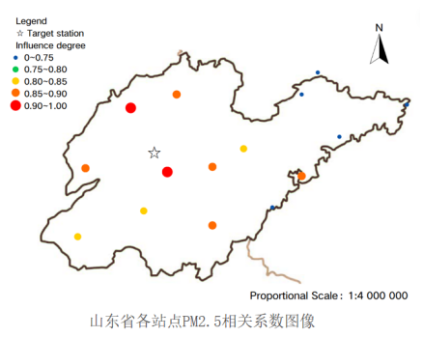
结果显示，济南市最终与其他城市的相关性系数和最大，所以选择该城市为目标城市。我们将对济南市的PM2.5进行预测。将济南市的气候信息带到我们构建的时空因果卷积网络，得到了2022年八月和九月的PM2.5的预测结果，如下：
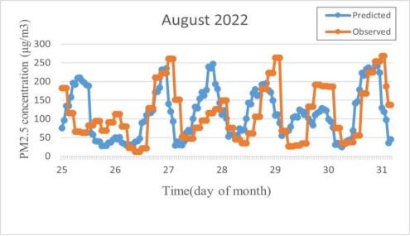
图三：2022年八月的预测结果
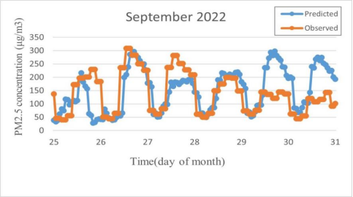
图四：2022年九月的预测结果

6 分析讨论
通过图二的分析和筛选，我们最终确定了目标站点的选择，即选择济南市作为此次研究的最终探究城市。将济南市的环境数据输入到我们所构建的时空因果卷积网络模型后，生成了模型在2022年8月和9月最后几天中每小时的PM2.5浓度预测值。为了验证模型的准确性，我们将这些预测值与实际观测到的数据进行了对比分析。从结果来看，尽管预测值与观测值之间存在一定的误差，但这些误差在可以接受的范围内，并未影响我们对整体趋势的把握。通过对比，我们发现，模型较为准确地刻画了济南市一天之内PM2.5浓度的变化趋势，基本能够反映出实际的污染情况。因此，我们得出结论，时空因果卷积网络在济南市PM2.5污染浓度预测方面表现良好，具有一定的应用价值。
展望未来，我们希望能够在进一步优化模型性能的基础上，将其推广到更广泛的领域和应用场景中，以期在环境监测、气候变化、公共卫生等多领域中发挥重要作用。同时，通过改进模型结构、提升数据处理和计算效率等措施，我们相信时空因果卷积网络将具备更高的预测准确性和适应性，为城市环境质量监控与管理提供更加可靠的技术支持。
参考文献
[1]符海月,张祎婷.时间尺度重构EEMD-GRNN改进模型预测PM2.5的研究[J].地球信息科学学报,2019,21(07).
[2]康俊锋,黄烈星,张春艳.多机器学习模型下逐小时PM2.5预测及对比分析[J].中国环境科学,2020,40(05).
[3]Zhen WangaD,Ruiyuan Li,Ziyue Chen,Qi Yao,Bingbo Gao,Miaoqing Xu,Lin Yang,Manchun Li,Chenghu Zhou.The estimation of hourly PM2.5 concentrations across China based on a Spatial and Temporal Weighted Continuous Deep Neural Network ( STWC - DNN ),2022,190.
[4]Marjan Faraji,Saeed Nadi,Omid Ghaffarpasand,Saeid Homayoni,Kay Downey, An integrated 3D CNN-GRU deep learning method for short-term prediction of PM2.5 concentration in urban environment,Science of The Total Environment,Volume 834,2022,155324.
[5]Lei Zhang, Jiaming Na, Jie Zhu, Zhikuan Shi, Changxin Zou, Lin Yang, Spatiotemporal causal convolutional network for forecasting hourly PM2.5 concentrations in Beijing, China, Computers & Geosciences, Volume 155, 2021, 104869, ISSN 0098-3004, https://doi.org/10.1016/j.cageo.2021.104869.

